DANI KRUHA

1. Izbaci uljeza.
Žitarice su:
pšenica ječam grah raž kukuruz

2. Ljudi koji uzgajaju žitarice zovu se:
- mornari
- ratari
- tartari.

3. Čovjek koji zrnje melje u brašno zove se __________________________.

4. Kruh od brašna mijesi:
- ratar
- pekar
- mlinar.

5. Spoji sliku i zanimanje.

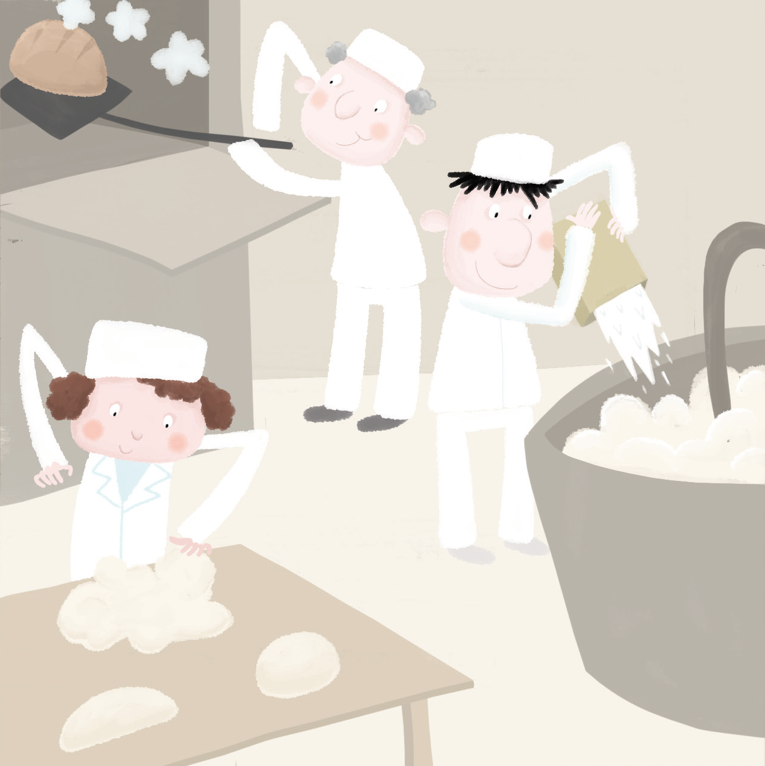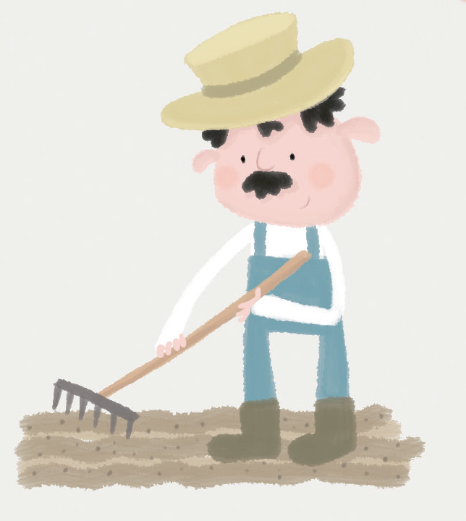

RATAR PEKAR

6. Dopuni.
Kruh peče_______________________. Zrnje u brašno melje_________________________.
Žitarice na polju uzgaja________________.
7. Nabroji tri vrste kruha.

___________________________________________________________________________

8. Dane kruha obilježavamo u mjesecu:
- siječnju
- veljači
- listopadu.

9. Na Dane kruha slavimo:
- plodove zraka i vode
- plodove zemlje i ljudskih ruku
- plodove rada i nerada.

10. Izbaci uljeza. Sastojci kruha su:

voda brašno papar kvasac.

